[郑州大学第一附属医院超声科《Theranostics》论文遭质疑](https://mp.weixin.qq.com/s?__biz=Mzk1NzMzNDk1Mg==&mid=2247485032&idx=1&sn=c5e43ab454c3c7ab88fa0b3f1fcbc989&chksm=c225fd4aa24b60f13f15b173de25fae7af86e59d2f3ca383e1d380b7ee040259cc1b7e7abb87&scene=126&sessionid=1743699792)

[学术诚信拷问](javascript:void(0);)2025-04-02 14:46:11广东

**01**

**论文信息**

近日，**郑州大学第一附属医院超声科，澳门大学，华中科技大学同济医学院附属同济医院医学超声科**在《Theranostics》（2022年1月）期刊上的研究“Targeting regulated cell death in tumor nanomedicines”（doi: 10.7150/thno.67932）因图像问题引发关注。该研究由：Qinghu Zeng , Xiangyi Ma , Yangmeihui Song , Qiqing Chen , Qiuling Jiao（通讯作者，音译焦秋玲）, Liqiang Zhou（通讯作者）共同完成。

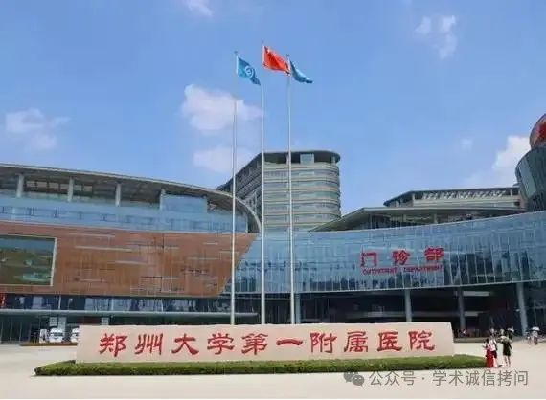

**02**

**发表期刊**

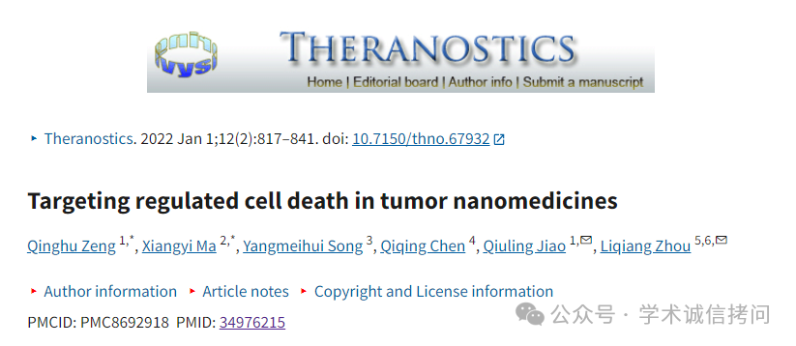

**03**

**质疑内容**

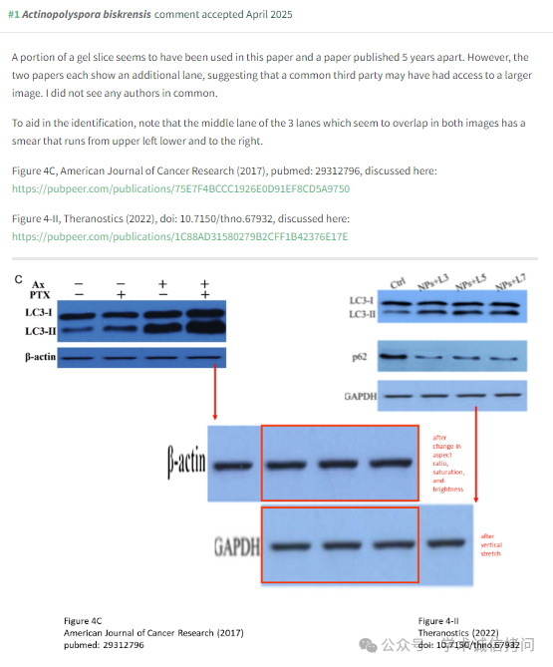

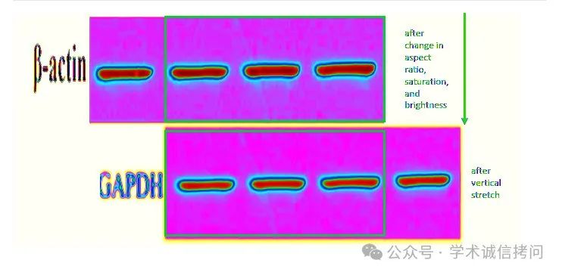

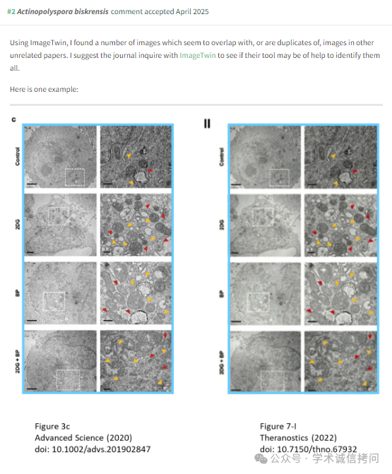

消息来源：

https://pubpeer.com/publications/1C88AD31580279B2CFF1B42376E17E

郑重声明：

文中所有信息均来自学术网以及公开资料，仅供读者参考。若认为本内容侵犯您或者贵单位的权益，请及时与我们联系。

